可参照代码中的对应关系进行接线
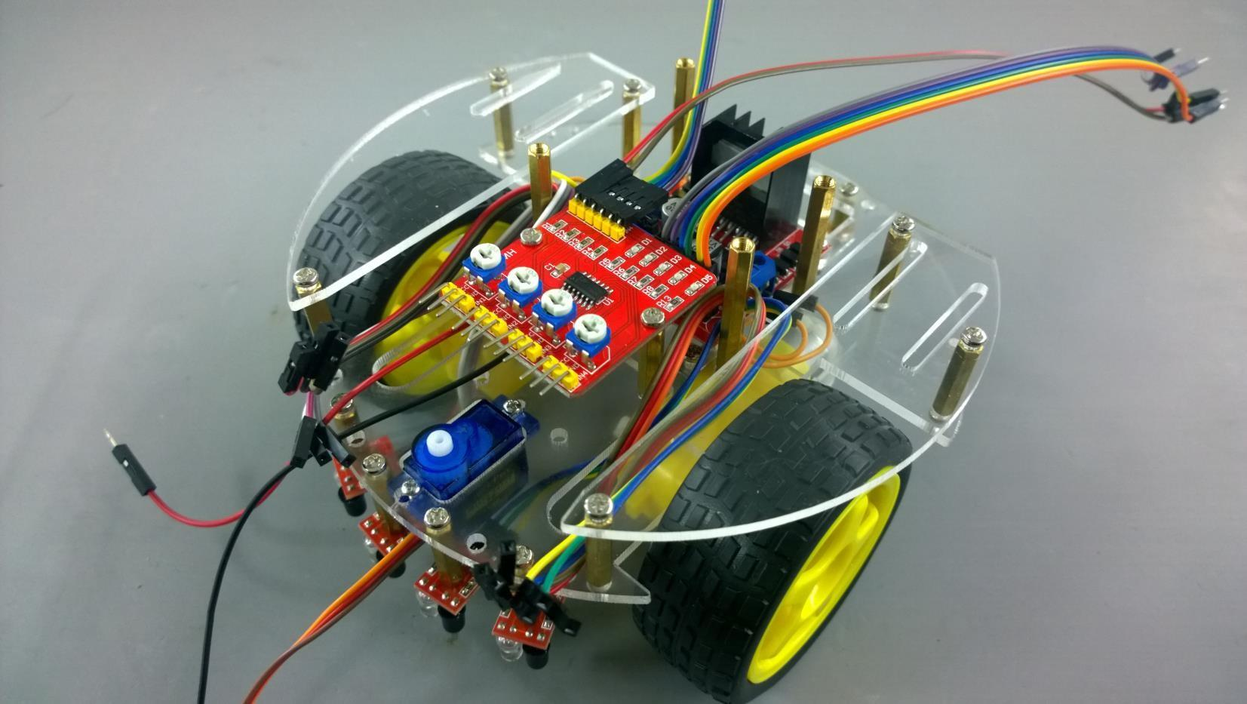
巡线板六根线从左上至右下：Vcc Gnd RIN1 RIN2 RIN3 RIN4
L298N六根线从左上至右下： ENA IN1 IN2 IN3 IN4 ENB
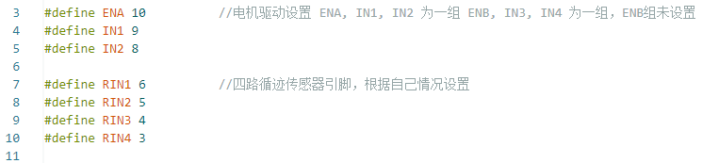
参考代码中对应引脚接线即可（ENB,IN3,IN4未给出，可参照ENA自行定义）

电池盒接线：
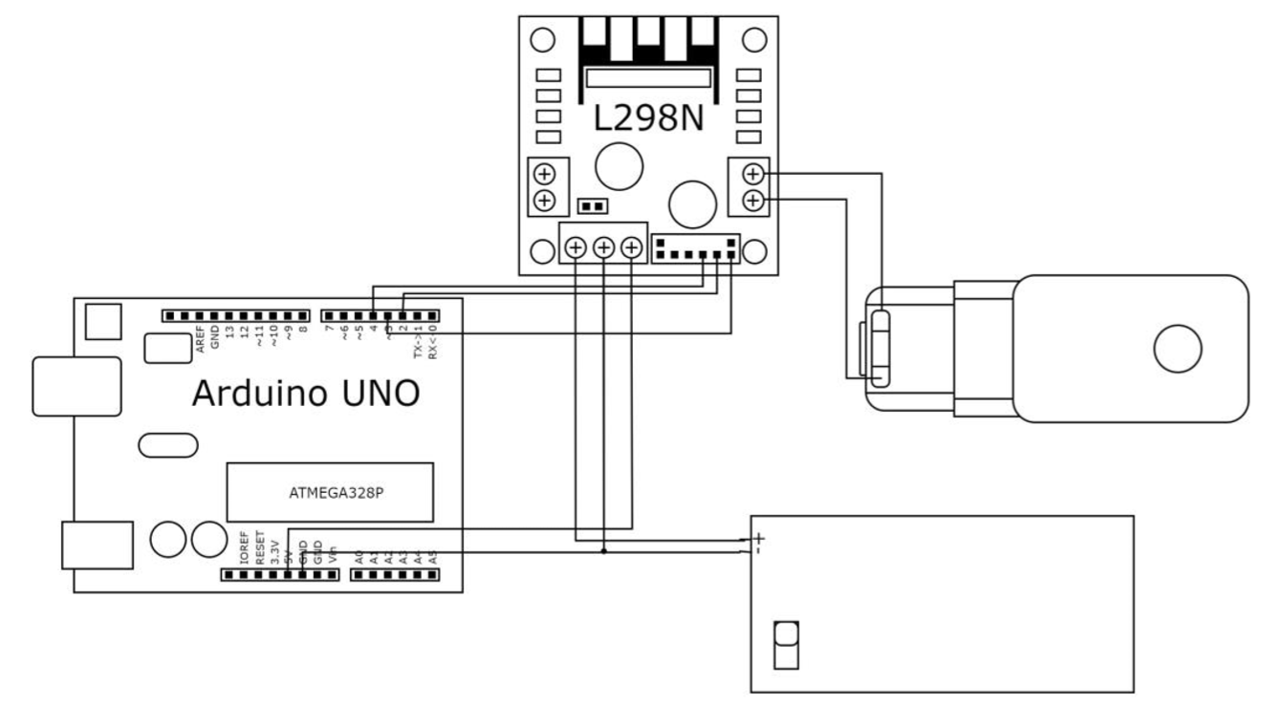
其中需要L298N、arduinoUNO、电池盒三者共地，可以把两根线共同插在L298N中间的孔中（如下图），不过有条件的话还是推荐自行焊接一下
